基隆市 114 學年度國民教育輔導團 教師兼任輔導員服務績效考核表
基隆市生活課程輔導團 佐證資料 長樂國小 姓名:簡菁葦
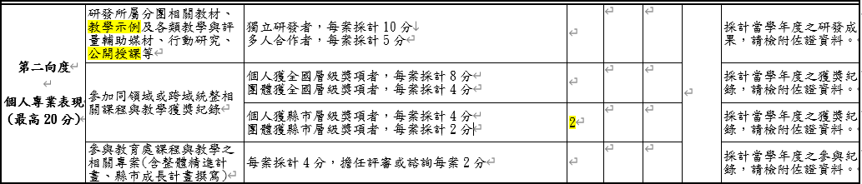
參加同領域或跨域統整相關課程與教學獲獎紀錄
考核內容 | 計畫內容 | 佐證照片
協辦 | 生活課程教案:食在愛地球:減少剩食 從我做起  獲得 第十八屆行動研究佳作 | 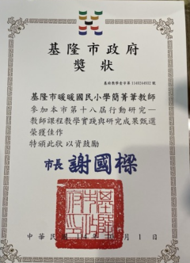

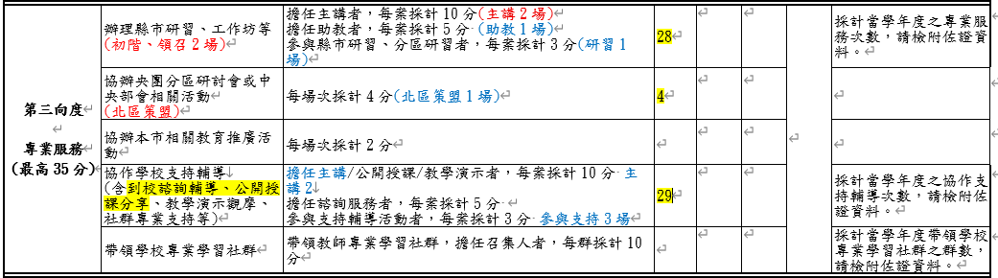
辦理縣市研習、工作坊等(初階、領召2場)
考核內容 | 計畫照片 | 佐證照片
初階研習主講 | 初任教師研習 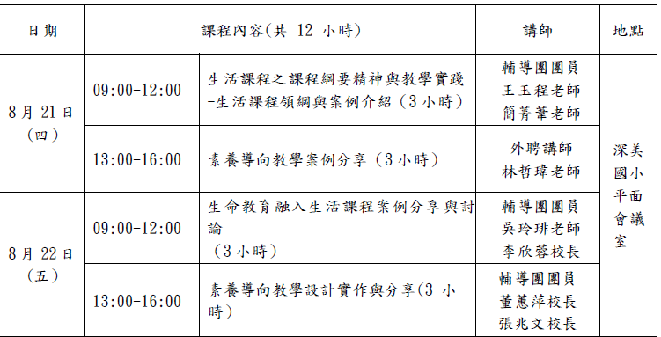 | 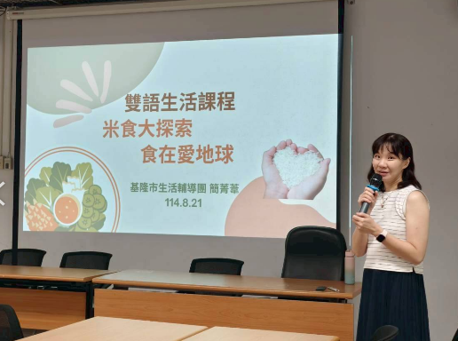
初階研習主講 |  | 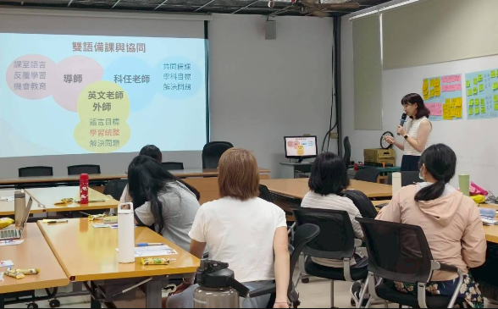
領召主講 | 領域召集人研習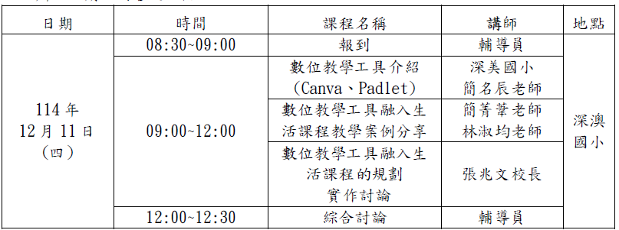 | 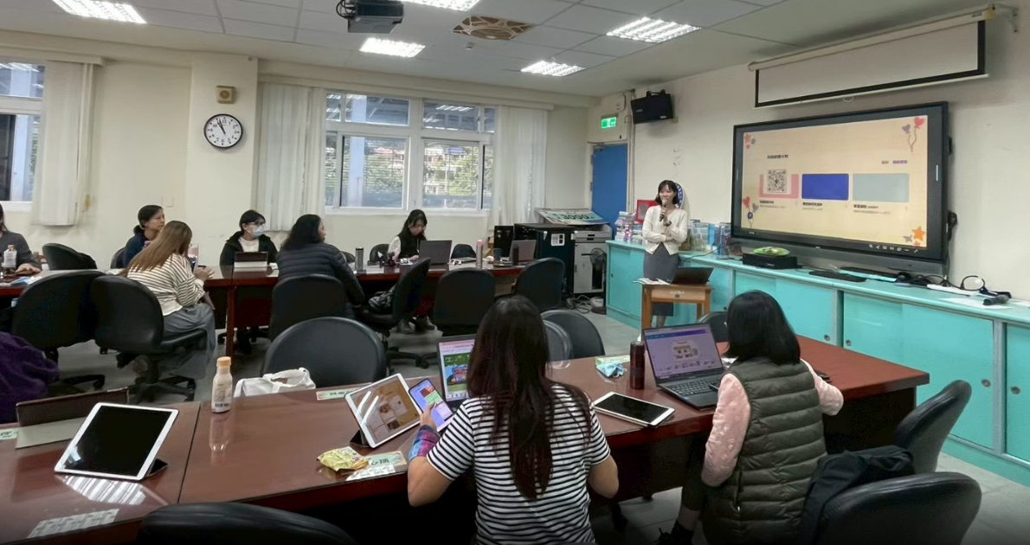
助教 | 【基優教師】領域召集人研習實施計畫  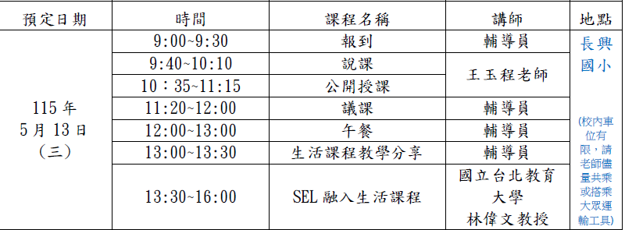 | 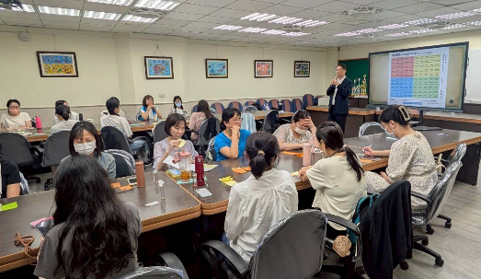
參與研習 | 參與深化評估研習:生活課程 | 研習公文

協辦央團分區研討會或中央部會相關活動(北區策盟)
考核內容 | 計畫內容 | 佐證照片
協辦 | 協辦生活課程 北區策盟於深澳國小舉辦 | 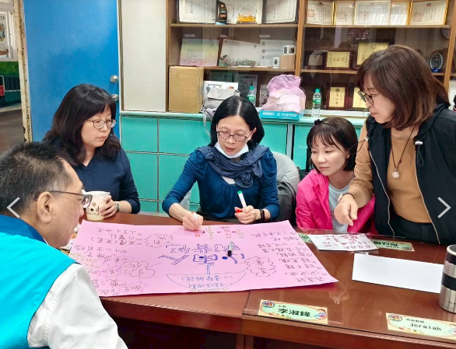
協辦 | 協辦生活課程 北區策盟於深澳國小舉辦 | 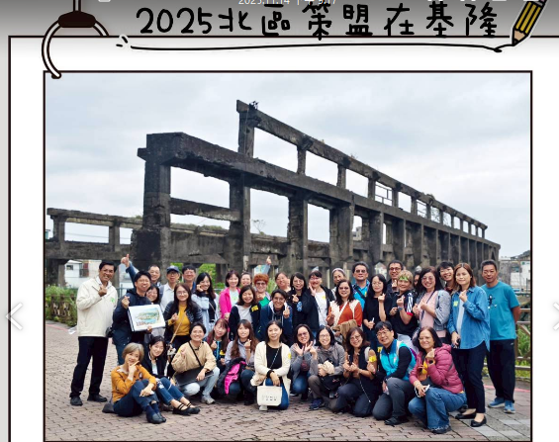

協作學校支持輔導
(含到校諮詢輔導、公開授課分享、教學演示觀摩、社群專業支持等)
考核內容 | 計畫內容 | 佐證照片
主講 | 擔任巡迴輔導-武崙國小主講  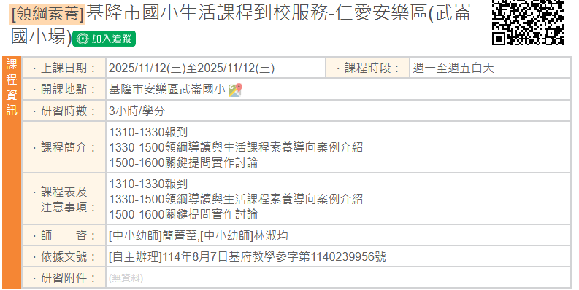 | 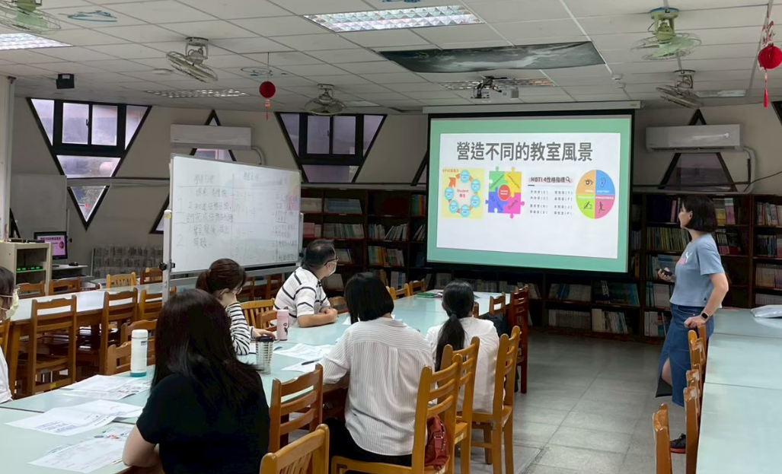
主講 | 擔任巡迴輔導-復興國小主講  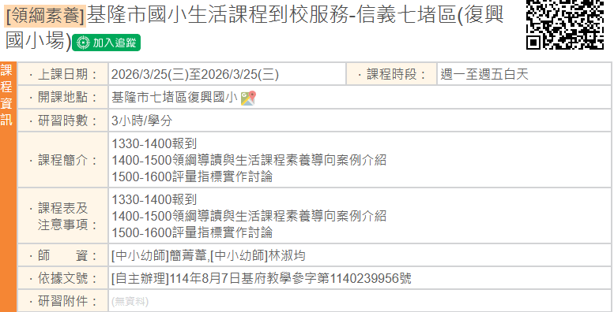 | 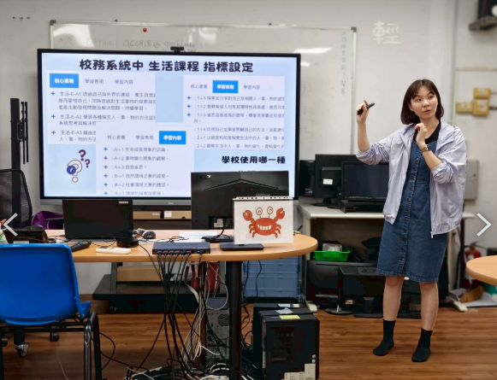
參與支持輔導活動者3場 | 1.擔任巡迴輔導-暖江國小輔導員  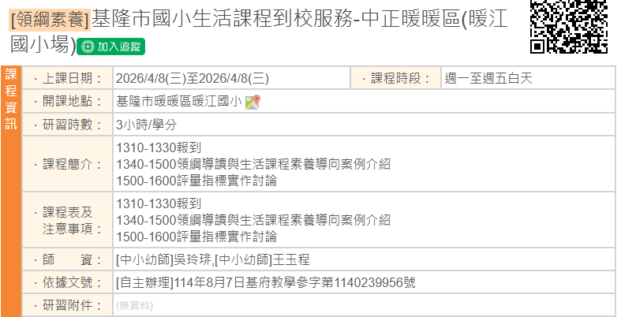 | 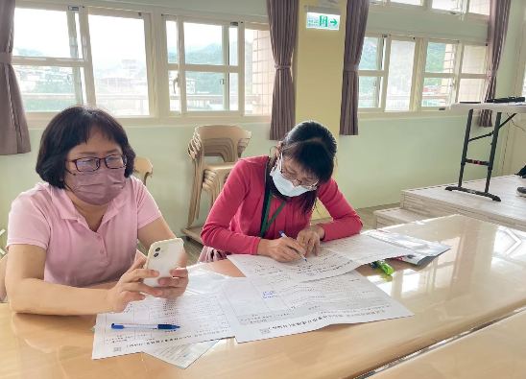
參與支持輔導活動者3場 | 2.擔任巡迴輔導--華興國小輔導員  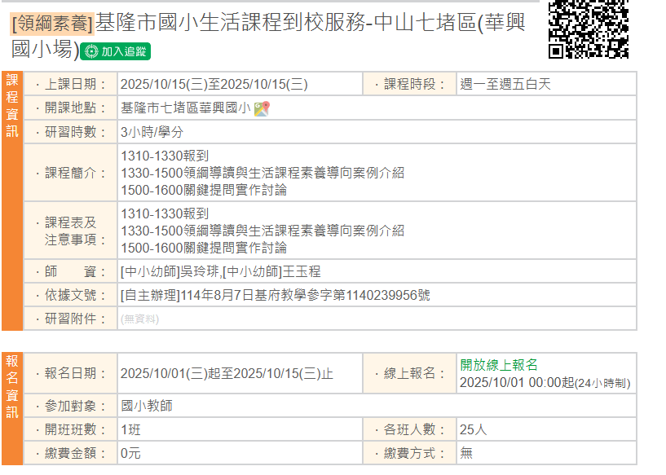 | 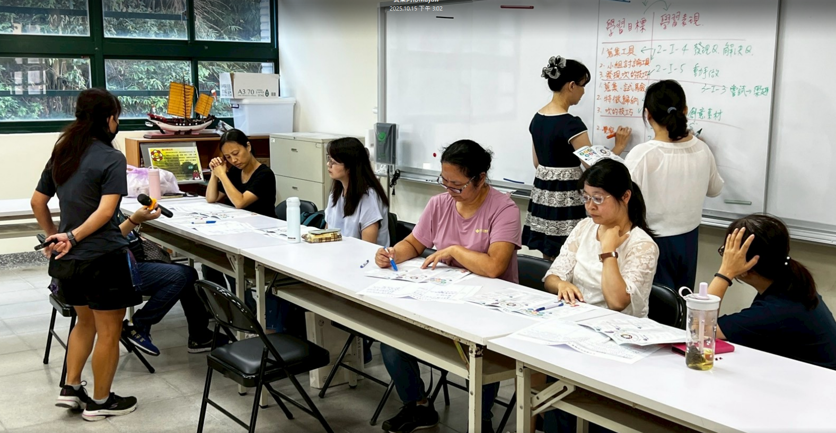
參與支持輔導活動者3場 | 3.公開授課研習輔導員 | 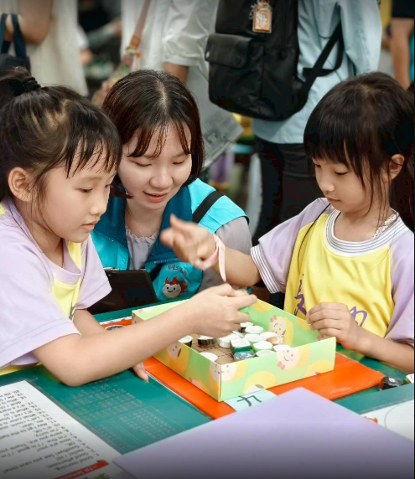

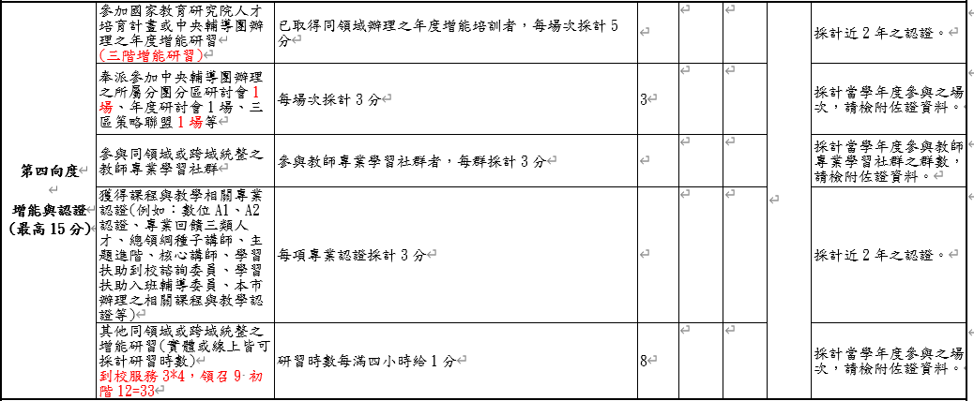
奉派參加中央輔導團辦理之所屬分團分區研討會1場、年度研討會1場、三區策略聯盟1場等
計畫內容 | 佐證照片
參加策盟會議一場:深澳國小

參加北區研討會-宜蘭場 | 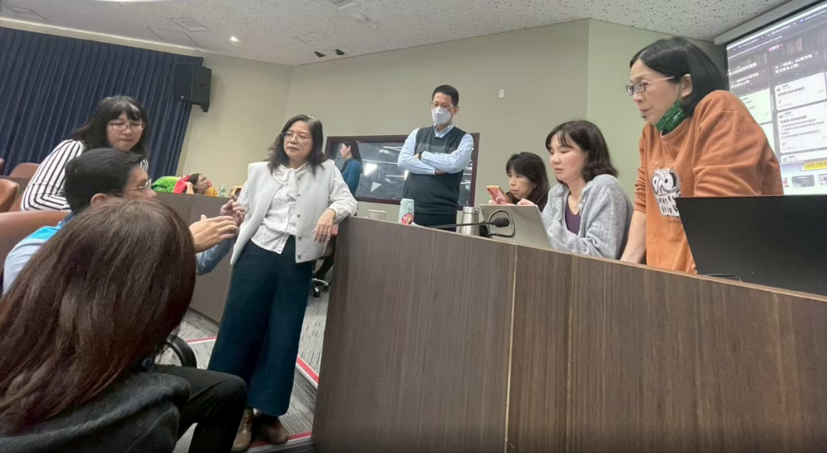

其他同領域或跨域統整之增能研習(實體或線上皆可採計研習時數)

計畫內容 | 佐證資料
到校服務兩場(復興國小與暖江國小)3*2  領召研習9小時  初階研習12小時 | 